Vào mysql

~$ sudo mysql -u root -p

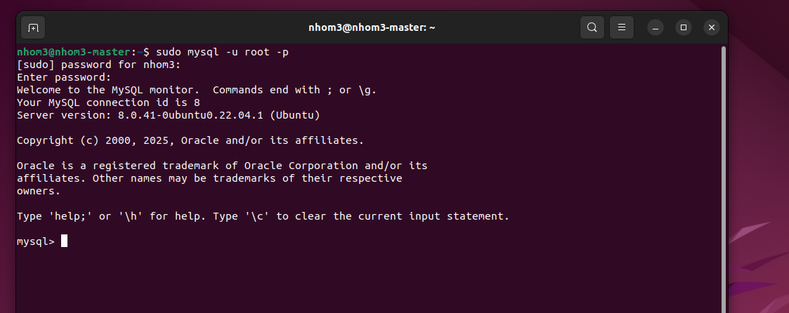

Tạo user sqoop

> CREATE USER 'sqoopdb'@'localhost' IDENTIFIED BY 'Abc123456!@#';

> GRANT CREATE ON *.* TO 'sqoopdb'@'localhost';

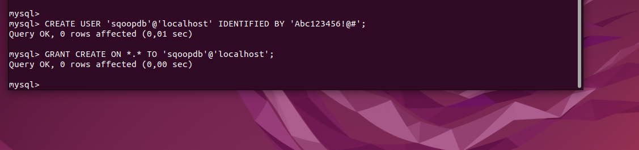

Tạo Database

> CREATE DATABASE QuanLyQuanAn;

> GRANT ALL PRIVILEGES ON QuanLyQuanAn.* TO 'sqoopdb'@'localhost';

> FLUSH PRIVILEGES;

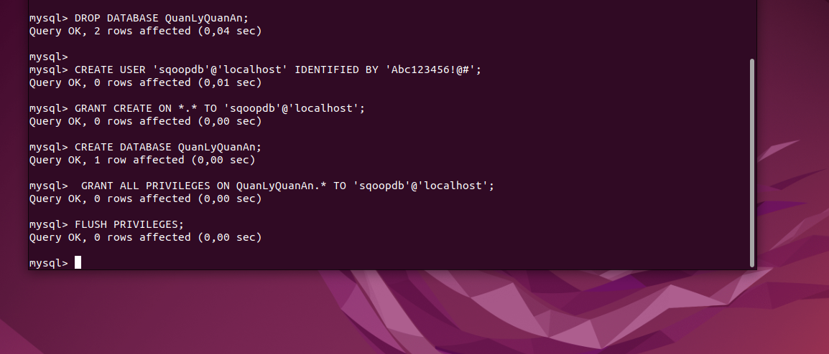

Tạo bảng với sqoop

Tạo bảng QUANAN

sqoop eval \

--connect jdbc:mysql://localhost/QuanLyQuanAn \

--username sqoopdb \

-P \

--query " CREATE TABLE QUANAN ( id INT PRIMARY KEY, tenquan NVARCHAR(255), diachi NVARCHAR(255), rating FLOAT );"

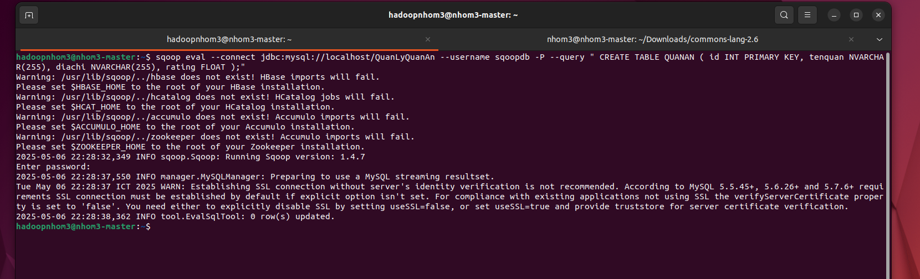Tạo bảng DOAN

sqoop eval \

--connect jdbc:mysql://localhost/QuanLyQuanAn \

--username sqoopdb \

-P \

--query " CREATE TABLE DOAN ( idquan INT, rating FLOAT, item NVARCHAR(255), price INT, PRIMARY KEY(idquan, item), FOREIGN KEY(idquan) REFERENCES QUANAN(id) );"

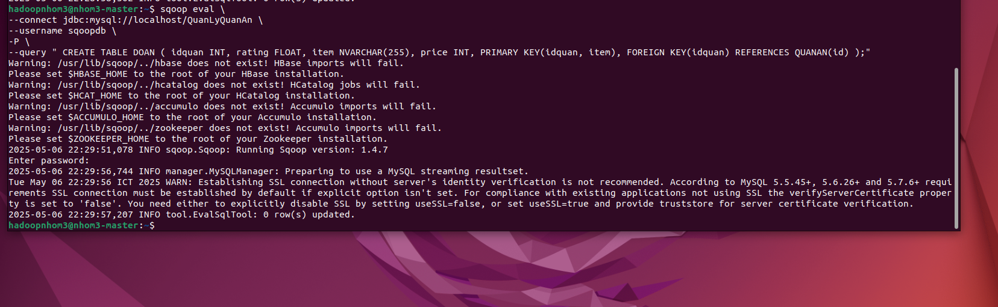

Sqoop không hỗ trợ import dữ liệu từ file CSV vào MySQL

Vào mysql

~$ sudo mysql -u root -p

> SET GLOBAL local_infile = 1;

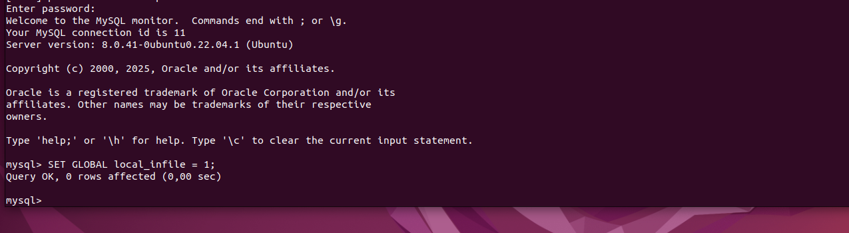

> exit

Đăng nhập lại bằng lệnh:

$ sudo mysql -u root -p --local-infile=1

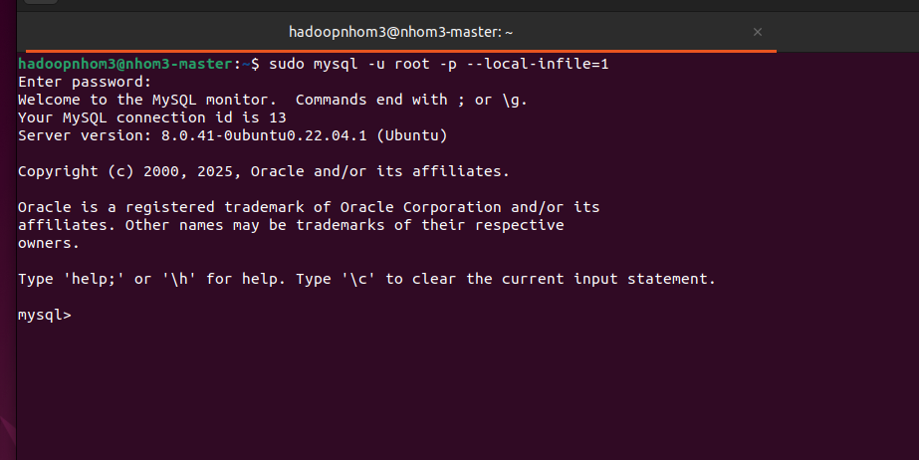

Chèn dữ liệu từ quanan.csv vào bảng QUANAN

> use QuanLyQuanAn;

> LOAD DATA LOCAL INFILE '/home/hadoopnhom3/quanan.csv'

INTO TABLE QUANAN

FIELDS TERMINATED BY ','

ENCLOSED BY '"'

LINES TERMINATED BY '\n'

IGNORE 1 ROWS;

Chèn dữ liệu từ doan.csv vào bảng DOAN

> LOAD DATA LOCAL INFILE '/home/hadoopnhom3/doan.csv'

INTO TABLE DOAN

FIELDS TERMINATED BY ','

ENCLOSED BY '"'

LINES TERMINATED BY '\n'

IGNORE 1 ROWS;

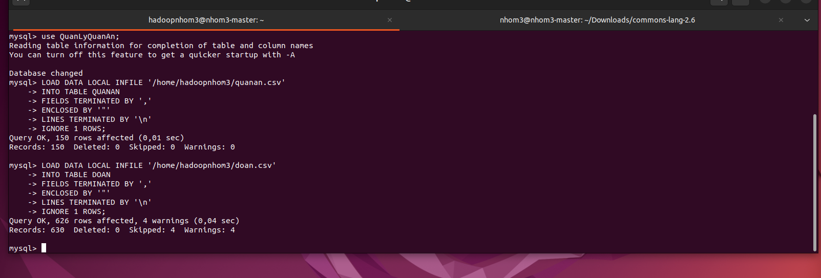

Kiểm tra dữ liệu sau khi chèn

> SELECT * FROM QUANAN LIMIT 10;

> SELECT * FROM DOAN LIMIT 10;

